**1.Откройте файл Пчелка**

2.Заблокируйте слои **Мед** и **Пчёлка**

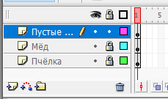

3.Слой **Пустые соты** продублируйте, нажав 7 раз клавишу **F6**

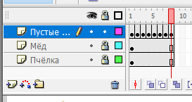

4.Поставьте маркер на **2 кадр**.

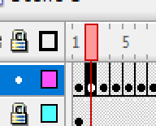

5.Выберите цвет мёда (**желтый**)

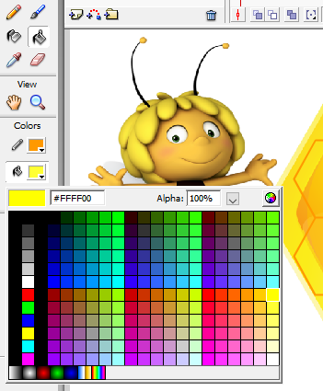  
6.Залейте первую соту (шестиугольник)



7.Встаньте в 3 кадр, залейте 2 соту и т.д.

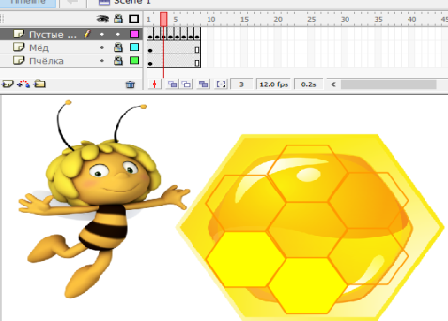

8.Протестируйте программу, нажав одновременно клавиши **Ctrl+Enter**

9.Если скорость показа велика, можно её уменьшить, **2 раза** кликнуть мышкой по окошку с цифрой

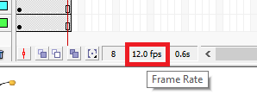

10.Уменьшите число, нажмите **ОК** и снова **Ctrl+Enter**

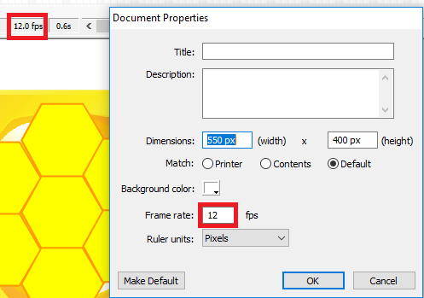

**1.Откройте файл Пчелка**

2.Заблокируйте слои **Мед** и **Пчёлка**



3.Слой **Пустые соты** продублируйте, нажав 7 раз клавишу **F6**



4.Поставьте маркер на **2 кадр**.



5.Выберите цвет мёда (**желтый**)

  
6.Залейте первую соту (шестиугольник)



7.Встаньте в 3 кадр, залейте 2 соту и т.д.

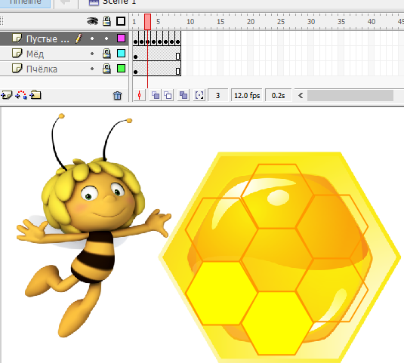

8.Протестируйте программу, нажав одновременно клавиши **Ctrl+Enter**

9.Если скорость показа велика, можно её уменьшить, **2 раза** кликнуть мышкой по окошку с цифрой



10.Уменьшите число, нажмите **ОК** и снова **Ctrl+Enter**



